L’émigration irlandaise au XIXème siècle
Au XIXème siècle, l’Irlande fait partie (depuis 1800) du Royaume-Uni de Grande Bretagne. C’est un des pays les plus peuplé d’Europe, compte tenu de sa superficie. Vers 1840, la densité de population est de 84 habitants au km². La population connaît une forte croissance de 1,6% par an, d’où une population passant en cinquante ans de 6 Millions à 8 millions d’habitants. Les fermiers qui représentent l’essentiel de la population, sont majoritairement pauvres. En effet, les terres appartiennent à des grands propriétaires protestants, non-résidents, qui les louent à des tarifs élevés.
Une crise agricole désastreuse En 1845, une maladie de la pomme de terre touche l’Irlande. La production chute de plus d’un tiers provoquant la Grande Famine. Des familles sont expulsées de leurs terres et meurent de faim alors que le pays continue d’exporter des denrées agricoles. Un quart de la population irlandaise va quitter le pays, faisant de l’Irlande, le seul pays européen dont la population diminue au XIXème siècle.
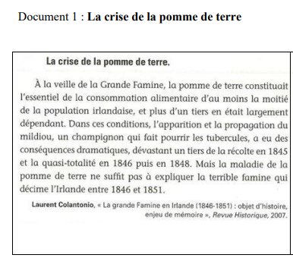
Pourquoi les Irlandais sont-ils dépendants de la culture de la pomme de terre ?
Qu’est ce que le mildiou, comment se manifeste t-il ?

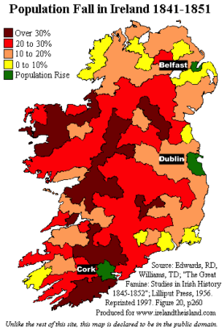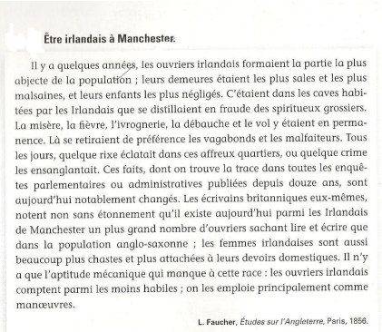
Après une présentation du document 2, vous expliquerez à quoi correspondent les territoires qui subissent des pertes de population ?
- Comment caractériser les espaces connaissant une croissance démographique ? (doc.2)
- Que met en évidence le document 3 sur la situation dans les campagnes irlandaises ?
- A qui s’adresse ce magistrat ?
- Quelles sont les conséquences de la Grande Famine ?
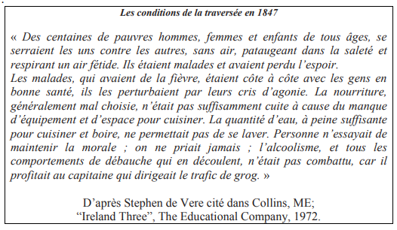
Questions :
- Pourquoi les conditions de voyage sont-elles déplorables ?
- Quelles en sont les conséquences pour les émigrants ?
- A quel autre type de voyage peut-on comparer cette traversée ?

